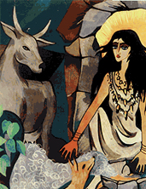
Жила в горах девушка. Из самых бедных была, а зазнавалась — дальше некуда. В Гаване у нее была родственница. И вот однажды эта родственница прислала за ней. Собралась наша гордячка в дорогу. В Гавану поехала.
Вскоре вернулась она обратно в свою деревню, наряженная по моде,— завитая — не узнать ее. А нос стала задирать пуще прежнего.Видит она мачете и спрашивает:
— Это что за вещь? Для чего она? Крестьяне дивятся, говорят:— Это мачете, им тростник рубят.
А она все городской барышней прикидывается. Остановилась возле плуга и тычет пальцем:
— А это как называется? Для чего это? Крестьяне отвечают:— Это плуг, им землю пашут.
Так подходила она к коровам, козам и все делала вид, будто знать не знает, что это такое. Увидала грабли и спрашивает:
— А это как называется?
Спрашивает, а сама поставила ногу на зубья. Не успели ей ответить, грабли как хлопнут ее по лбу, а наша барышня как закричит:
— Ах, проклятые грабли!
Тогда все поняли, что она только прикидывается городской барышней.

